Права потребителя при приобретении товара с недостатками

Нормативно-правовая база
Гражданский Кодекс Российской Федерации;
Закон РФ от 07.02.1992г. № 2300-1 «О защите прав потребителей»;
Постановление Правительства РФ от 19.01.1998г. №55 «Правила продажи отдельных видов товаров»
Технические регламенты Таможенного союза
Потребитель при обнаружении недостатков товара по своему выбору вправе:
- потребовать замены товара на товар такой же марки;
- потребовать замены товара на товар другой марки;
- потребовать соразмерного уменьшения покупной цены;
- расторгнуть договор купли-продажи и потребовать возврата оплаченной за товар цены;
- потребовать незамедлительного безвозмездного устранения недостатков;
- потребовать незамедлительного безвозмездного устранения недостатков товара или возмещения расходов на их исправления потребителем или третьим лицом.

Потребитель имеет право на полное возмещение убытков, причиненных ему продажей товара ненадлежащего качества. Требования предъявляются потребителями в период гарантийных обязательств продавца (изготовителя). Вышеуказанные требования целесообразно оформлять в письменном виде - путем направления продавцу претензии. Претензию можно передать продавцу лично или по почте. При этом дату предъявления требования целесообразно зафиксировать письменно. Продавец обязан принять товар ненадлежащего качества и в случае необходимости, провести проверку качества товара. Потребитель вправе участвовать в проверке качества товара. В случае спора о причинах возникновения недостатков товара, продавец обязан провести экспертизу товара за свой счет. Потребитель вправе присутствовать при проведении экспертизы товара и в случае несогласия с ее результатами оспорить заключение такой экспертизы в судебном порядке. Если в результате экспертизы товара установлено, что его недостатки возникли вследствие обстоятельств, за которые не отвечает продавец, потребитель обязан возместить продавцу расходы на проведение экспертизы, а также связанные с ее проведением расходы на хранение и транспортировку товара. В отношении товаров, на которые гарантийные сроки или сроки годности не установлены, потребитель вправе предъявить указанные требования, если недостатки товаров обнаружены в разумный срок, но в пределах двух лет со дня передачи их потребителю, если более длительные сроки не установлены законом или договором.

Сроки удовлетворения требований потребителя
о замене товара | в течение 7-ми дней, а при необходимости проведения дополнительной проверки качества – 20 дней
о соразмерном уменьшении покупной цены | в течение 10 – дней
о расторжении договора и возврате цены за товар | в течение 10 – дней
об устранении недостатков | в минимальный срок, если срок определен в письменной форме, но не более 45 дней.

Для сезонных товаров гарантийный срок (обуви, одежды и прочих) исчисляется с момента наступления соответствующего сезона. В Нижегородской области летний период установлен с 6 июня по 22 августа, осенний и весенний периоды с 1 апреля по 5 июня и с 23 августа по 31 октября соответственно, зимний – с 1 ноября по 31 марта. Следовательно, на приобретенные, например, в июне осенние сапоги, гарантийный срок начнет исчисляться с 23 августа.
Гарантийные сроки на товар могут быть указаны как в товарном, так и в кассовом чеке. При отсутствии гарантийных обязательств продавца (изготовителя) потребитель имеет право предъявлять требования, предусмотренные законом, но обязанность по доказыванию своей позиции (проведение экспертизы) возлагается на покупателя.

Права потребителя при приобретении товара с недостатками

Лучшие законы рождаются из обычаев.
Ж. Жубер



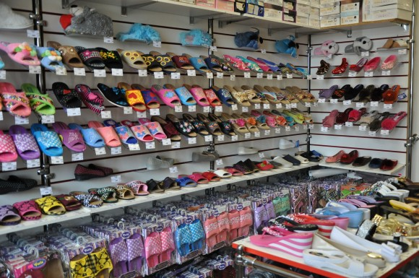

Контакты:

Управление Федеральной службы в сфере защиты прав потребителей и благополучия человека по Нижегородской области:
603950, г.Н.Новгород, ул.Тургенева, д.1
E-mail: sanepid@sinn.ru

Телефоны горячей линии:
8-831-432-87-67
8-831-438-09-42

Консультационный центр «ФБУЗ Центр гигиены и эпидемиологии по Нижегородской области»
Адрес: 603022, г.Н.Новгород, ул.Кулибина, д.11.
E-mail: csen_gor@mail.ru
Телефоны консультационного центра:
8-831-213-82-84
8-831-437-08-70

Вызов экстренных служб

Экстренные службы | Звонок с городского | Звонок с мобильного
Пожарно-спасательная службы | 01 | 010  112
Полиция | 02 | 020
Скорая медицинская помощь | 03 | 030
Служба газа | 04 | 040

Вызов экстренных служб через номер 112
Для экстренного вызова специальных служб также работает номер 112.
На русском и английском языках.
Вызов с номера экстренного вызова 112 возможен:
- при отсутствии денежных средств на вашем счету,
- при заблокированной SIM-карте,
- при отсутствии SIM-карты телефона.
Телефоны вызова этих служб действительны для всех регионов РФ.

